**최종 보고서**

**(데이터베이스 설계 2019년 1학기)**

DBMS를 활용한 노인여가생활 및

가족소통 도우미

제출일: 2019년 06월 12일

|  |  |
| --- | --- |
| 담당 교수 | 이영구 |
| 조명 | 칠면조 |
| 조원 | **서민영(조장)** 배이지 소은비 정승재 |
| 연락처 | EMAIL: sminy98@khu.ac.kr  C.P: 01075203536 |

1. 설계 배경
   1. 프로젝트 중요성/필요성

전 세계적으로 인구의 고령화가 심화되면서, 노인인구의 비율은 현저히 높아지고 있다. 또한 현대화로 인해 사회의 변동이 함께 일어나면서 노인들의 처지에 관련된 많은 문제들이 생겨났다. 우리는 다양한 문제들 중에서 문화 생활이나 복지 정책을 잘 알지 못하여 혜택을 받지 못하고, 가족들과의 소통 부족으로 프로그램이나 행사에 잘 참여하지 못하는 것에 관심을 가졌다. 이러한 노인들이 보다 다양한 여가생활을 즐길 뿐만 아니라 가족들과 소통해야 함의 필요성을 느꼈다.

* 1. 문제 정의(설계 구현할 범위 및 내용 요약)

<한국 노년층의 여가활동 유형화 및 영향요인 분석>에서는 노년층의 여가활동 실태를 조사했는데, 전체 노년층의 약 72%가 ‘여가활동부족형’인 것으로 나타났다. 이는 노인들이 여가활동 없이 일상생활을 무료하게 보내고 있음을 의미한다. 노인들의 여가활동이 부족한 이유는 무엇일까? 노인들이 컴퓨터 및 스마트폰 이용이 능숙하지 않음을 고려하면 여러 군데에 흩어진 여가활동에 대한 정보를 찾는 것은 쉽지 않은 일이기 때문이다.

우리는 이러한 문제를 해결하기 위해, 노인들에게 여가 생활에 도움을 줄 수 있는 ‘전국평생학습강좌’와 ‘전국공연행사’에 대한 정보를 통합하여 제공하는 애플리케이션을 기획하였다. 또한 노인과 가족들간의 소통의 부재 문제에도 주목하여, 자녀가 노인에게 여가생활을 추천 및 제안하고, 노인이 좋아하는 여가 생활을 확인함으로써 함께 여가생활을 할 수 있도록 장려하는 기능을 담을 것이다. 그리고 가족단위로 여가생활 정보를 공유할 뿐만 아니라, 여가생활 사진을 공유함으로써 일종의 ‘가족 커뮤니케이션’의 역할을 수행하는 애플리케이션을 제작할 것이다.

* 1. 프로젝트 완성 후의 기대효과

노인들은 애플리케이션을 통해 여가활동 정보를 한번에 제공받음으로써 다양한 여가생활 체험의 기회가 늘어나고, 이를 통해 건강하고 활력 있는 노후생활이 가능해 질 것이다.

자녀들은 노인을 부양하는 것이 아니더라도, 이 애플리케이션을 통해 노인의 여가생활과 일상생활에 대해 관심을 가질 수 있다. 또한 노인과 여가생활을 함께 즐기고 사진을 공유함으로써 가족과의 소통이 원활해지고, 원만한 가족관계를 유지할 수 있다. 또한 노인의 입장에서도 가족관계에서의 소외감 없이 자녀들과 편하게 소통할 수 있는 계기 및 수단이 될 것이다.

* 1. 기타, 설계 계획서의 내용 요약

노인들이 여가활동에 대한 정보를 제공받기 위해, ‘전국평생학습강좌’와 ‘전국공연행사’에 대한 데이터베이스를 구축할 것이다. 노인이 애플리케이션을 다루는 데 능숙하지 않을 것임을 염두에 두어, 직관적으로 이해하고 조작할 수 있는 UI을 만들 것이다.

또한 회원정보와 회원이 좋아요 표시한 여가활동 프로그램 등을 관리하기 위한 테이블을 설계하는데 있어서, 가족간의 정보만 서로 확인할 수 있는 기능이 있음을 고려해야 한다. 이 앱의 사용자가 노인과 자녀로 나누어짐을 생각하고, 이에 따라 UI을 나누어 구성할 것이다.

1. 설계 목표
   1. 요구사항들을 분석 정리한 내용요약

1) 어르신

- 평생학습강좌 조회 및 추천: 거주지역근처에 있는 기관에서 진행하는 평생학습 강좌를 조회하고 추천 받는다.

- 행사 조회 및 추천: 거주지역 근처에서 진행하는 콘서트나 문화행사들을 조회하고 추천 받는다.

- 앨범: 가족 별로 존재하는 앨범에 사진을 공유한다.

2) 자녀

- 평생학습강좌 조회 및 추천: 부모님의 거주지역근처에 있는 기관에서 진행하는 평생학습 강좌를 조회한다

- 평생학습강좌 순위: 부모님의 프로필과 비슷한 사람들의 인기 평생학습강좌의 순위나 자녀들의 인기 평생학습 강좌의 순위를 확인한다.

- 행사 조회 및 추천: 부모님의 거주지역근처에서 진행하는 콘서트나 문화행사들을 조회한다.

- 행사 순위: 부모님의 프로필과 비슷한 사람들의 인기 행사 순위나 자녀들의 인기 행사 순위를 확인한다.

- 좋아요: 한 가족으로 연결된 어르신들이 ‘좋아요’ 버튼을 누른 행사나 프로그램들을 확인할 수 있다. 또한 자신이 좋아요 누른 프로그램이나 행사를 확인할 수 있다.

- 앨범: 가족 별로 존재하는 앨범에 사진을 공유한다.

2-2. 설계 과정에서 주요하게 고려하여야 할 사항 들 정리

- 어르신들이 사용하기에 편한 UI

- 프로젝트에 맞는 설계 환경 선택

- 실제 데이터의 전처리

- DB의 개념적, 논리적 설계, 정규화, 물리적 설계

- 데이터 베이스의 트랜잭션 개념을 활용해 중복을 방지

2-3. 사용할 시스템 환경에 대한 소개

사용할 시스템 환경은 기본적으로 안드로이드 스튜디오를 이용하여 어플리케이션의 구현을 진행한다. 또한 DB로는 티베로를 선택하였고, 이를 관리하기 위한 DBMS로는 tbAdmin을 이용하였다. 안드로이드는 보안상의 이유로 외부 라이브러리와의 연동을 막아 두었기 때문에 아파치Tomcat을 활용해 서버 위에 DB를 구축하였고, 질의문을 통해 각 기능을 수행하는 jsp파일을 생성하였다. 안드로이드 스튜디오에서는 jsp파일을 통해 만들어진 url로 http통신하여 원하는 데이터를 질의 결과를 통해 불러올 수 있게 하였다.

2-4. 설계 구현된 시스템은 평가할 수 있는 항목의 제시

1. 시스템 구성
2. 데이터베이스 구축
3. 기능 및 UI
4. 설계 내용

3-1. 앞에서 기술한 내용을 반영하는 개념적인 데이터베이스 설계

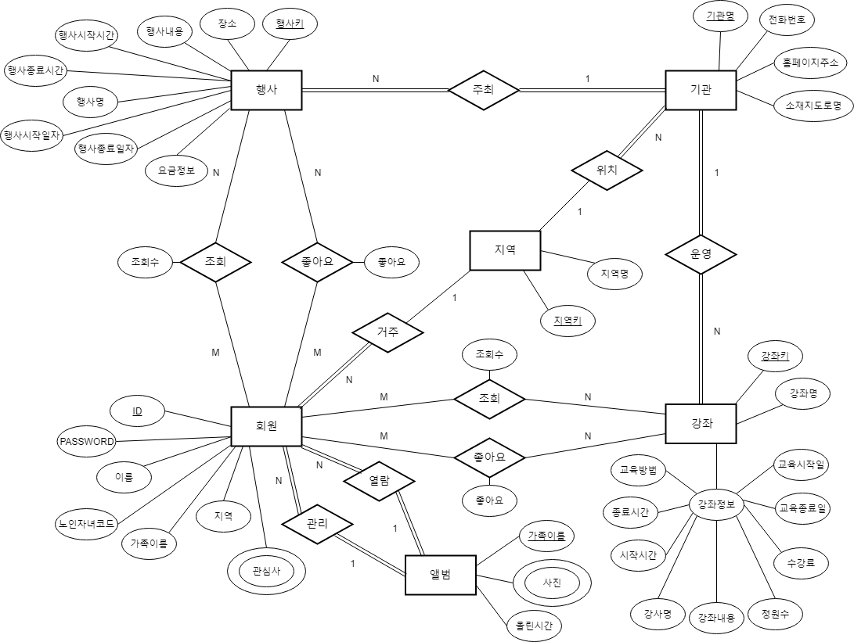

기존의 ER다이어그램에서 꼭 필요한 엔티티들을 선별했고, 그 관계들을 보다 명확하게 나타내었다. 노인과 자녀로 나눈 ISA관계의 엔티티들은 불필요함을 느끼고 삭제하였고, 노인과 자녀를 구분할 수 있는 간단한 코드를 애트리뷰트로 회원 엔티티에 추가하였다.

3-2. ER 다이어그램을 중심으로 하여 데이터베이스 모습을 정리 요약

회원 (ID, PASSWORD, 이름, 노인자녀코드, 가족 이름, 지역, 관심사)

강좌 (강좌키, 강좌명, 강좌 정보(교육 시작일, 교육 종료일, 수강료, 정원수, 강좌 내용, 강사명, 시작 시간, 종료 시간, 교육방법))

행사 (행사키, 행사명, 행사내용, 요금정보, 행사장소, 행사시작일자, 행사종료일자, 행사시작시간, 행사종료시간)

앨범 (가족이름, 사진, 올린 시간)

지역 (지역키, 지역명)

기관 (기관명, 전화번호, 홈페이지주소, 소재지도로명)

//지역 엔티티는 회원이 사는 곳과 강좌, 행사 정보의 위치의 관계를 기반으로 추천하기 위한, ‘관심 있는 객체’이기 때문에 엔티티도 설정했고, 기관 또한 강좌, 행사 정보를 기관에 따른 위치와 회원의 지역을 연결하기 위해 엔티티를 부여하였다. //

3-3. 논리적 스키마 사상 및 정규화 과정

- 논리적 스키마 사상 -

(파란 글씨 외래키, 밑줄 글씨 기본키)

**회원** (ID, PASSWORD, 이름, 노인자녀코드, 가족이름, 지역키/이름변경) – 외래키: 지역키/지역, 가족코드/앨범

***회원 지역 받으면 지역 테이블로 가서 지역명과 매칭->알맞은 지역키 찾아서 회원테이블의 지역키 att에 부여.

**행사** (행사키, 행사명, 행사내용, 행사장소, 행사시작일자, 행사종료일자, 행사시작시간, 행사종료시간, 요금 정보, 주최기관명, 소재지도로명) – 외래키: 기관명/기관

**강좌** (강좌키, 강좌명, 교육시작일, 교육종료일, 교육시간시간, 교육종료시간, 강사명, 정원수, 수강료, 교육방법, 운영기관명, 소재지도로명) – 외래키: 기관명/기관

**지역** (지역키, 지역명)

**앨범** (가족이름, 올린시간)

-M: N 관계 (각 외래키 참조)

**행사조회** (ID, 행사키, 조회수)

**행사좋아요** (ID, 행사키, 좋아요)

**강좌조회** (ID, 강좌키, 조회수)

**강좌좋아요** (ID, 강좌키, 좋아요)

-다치 ATT

**관심사** (ID, 관심사) – 외래키: ID/회원

**사진** (가족이름, 사진) – 외래키: 가족이름/앨범

- 정규화

**기관** (기관명, 전화번호, 홈페이지, 소재지도로명)

**도로** (소재지도로명, 지역키/이름변경) – 외래키: 지역키/지역

- 정규화 과정 -

행사, 강좌 릴레이션의 행사명, 강좌명의 중복으로 인해 각각 행사일자, 행사시간, 강좌일자, 강좌시간을 중복 기본키로 사용하려 했으나 기본키의 경우의 수가 너무 많다. 따라서 행사키, 강좌키를 부여하여 함수적 종속성을 만족시킨다.

- 제 1정규형

다치 Attribute -> 관심사, 사진

릴레이션 분리 후, 원래 테이블의 기본키를 외래키로 참조한다. 기본키는 다치가 되는 att와 외래키이다.

- 제 2정규형

M:N관계의 릴레이션들에 기본키가 2개 존재한다. 후보키를 제외한 모든 att들은 기본키에 완전하게 함수적으로 종속된다.

기관 릴레이션에서는 기관명, 소재지도로명이 기본키인데, 소재지도로명과 지역키의 함수적 종속성 (소재지도로명->지역키)이 존재하기 때문에, 다음과 같이 정규화를 해준다.

**기관** (기관명, 전화번호, 홈페이지, 소재지도로명)

**도로** (소재지도로명, 지역키/이름변경)

- 제 3정규형

(지역 릴레이션을 설정하여 이행적 종속성 최소화 후 진행)

회원, 행사, 강좌 릴레이션에서 모두 이행적 종속성이 존재하지 않는다.

행사와 강좌에서는 후보키가 될 수 있는 것이 행사명, 강좌명인데 둘 모두 각 후보키를 제외한 어트리뷰트들에 대하여 함수적 종속성이 존재하지 않는다. (모든 각각의 어트리뷰트들에 따라 중복값이 존재한다.)

나머지 릴레이션들은 이행적 종속성이 존재하지 않는다.

- BCNF

M: N관계의 릴레이션을 제외한 모든 릴레이션이 하나의 후보키만을 갖기 때문에, 제 3정규형을 만족하는 릴레이션들은 BCNF를 만족한다.

M: N관계의 릴레이션들 또한 BCNF를 만족한다.

3-4. ER schema를 바탕으로 구현될 응용 프로그램의 설계

회원이 가입하는 과정에서 역할로 어르신을 선택하면 어르신 릴레이션에 데이터가 저장되며 찾고 싶은 프로그램과 행사에 대한 정보를 입력하여 검색할 시 프로그램과 행사 릴레이션에서 질의를 통해 데이터를 제공한다. 또한 어르신의 취미를 입력 받아 프로그램과 행사 릴레이션에서 해당 취미에 알맞은 프로그램과 행사를 추천해준다. 어르신이 프로그램을 신청할 경우 프로그램 릴레이션에 데이터가 저장된다. 그리고 어르신이 프로그램과 행사에 좋아요를 누르면 누른 시간이 저장되고 다른 어르신들의 좋아요 데이터를 받아 인기순위에 해당 프로그램과 행사가 뜨게 한다. 어르신이 좋아요 누른 프로그램과 행사 데이터가 자식에게도 가서 어르신이 무슨 프로그램과 행사를 좋아하는지 알 수 있다. 사진을 올릴 수 있는 앨범공간이 있어 자식과 어르신 간에 서로 사진을 올려 공유할 수 있다.

3-5. 사용자 인터페이스의 설계(메뉴 화면 구성)

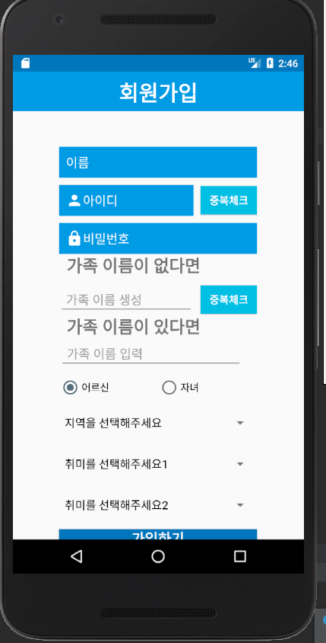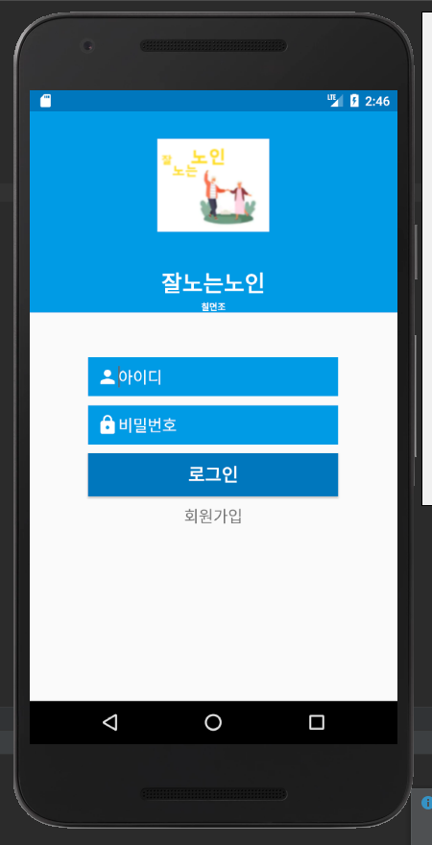 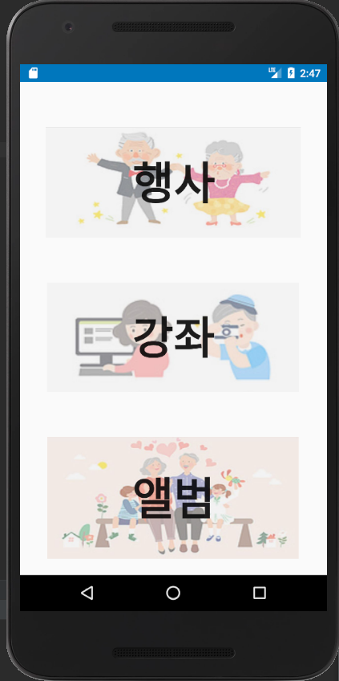 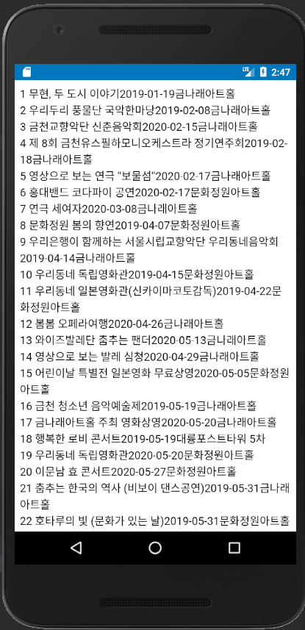

3-6. 논리적 DB 구조 (테이블 구조와 테이블 사이의 관련성 도시)

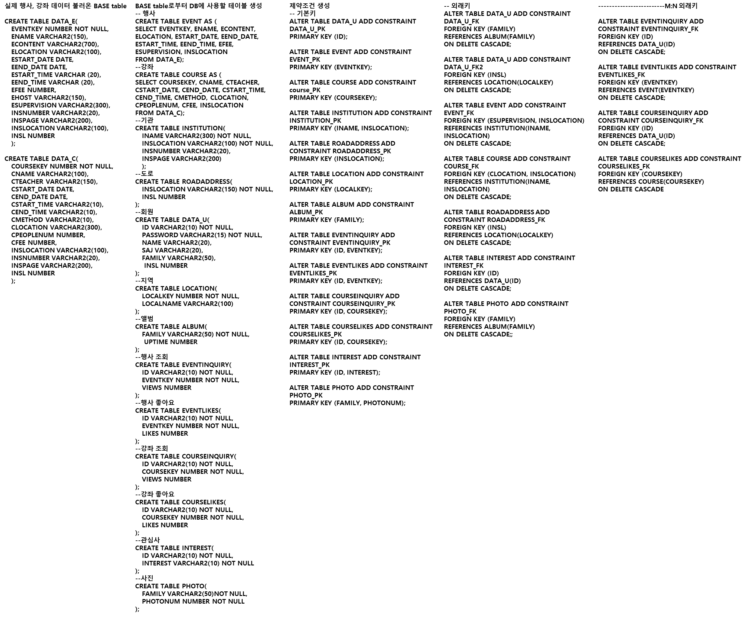

3-7. 응용 프로그램의 수행 순서도(플로우차트)

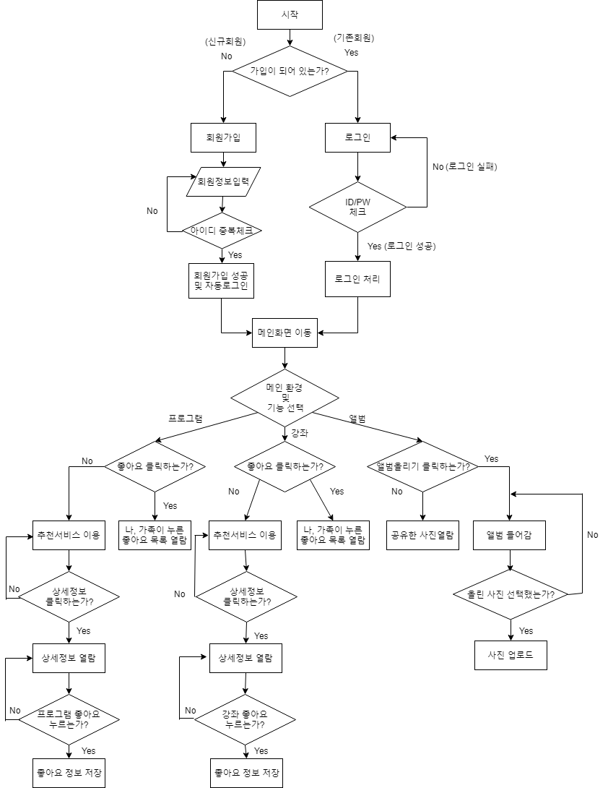

1. 설계 결과 및 분석

4-1. 구현된 시스템에 대한 자체 평가 내용 정리

1. 시스템구성

안드로이드 앱으로 구현하는 것을 목표로 하여, 안드로이드 스튜디오를 사용하였다. 안드로이드 스튜디오에서는 데이터베이스에 직접적으로 접근하는 것이 불가능하기 때문에, 웹서버를 통해 데이터베이스와 통신해야 한다. 따라서Linux Redhat에 apache tomcat으로 웹서버를 구성하고, Tibero를 설치하여 데이터베이스를 구축하였다.

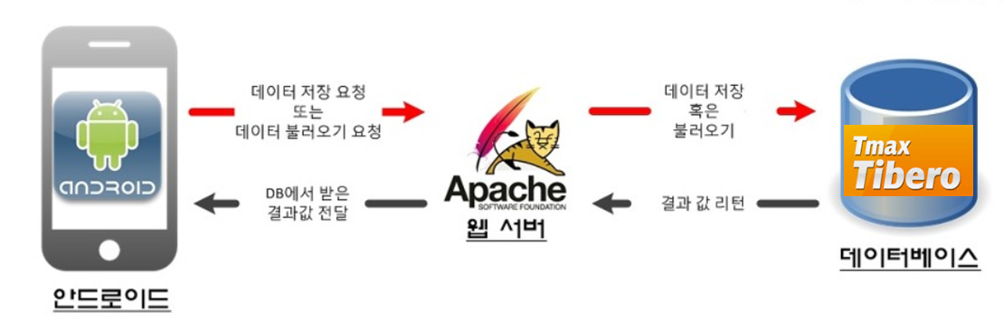

이러한 시스템을 구성한 뒤, 위의 그림과 같이 http를 통해 데이터를 요청하면 웹서버에서는 jsp파일로 데이터베이스에 질의를 보내어 원하는 값을 얻게 된다. 이 값을 다시 안드로이드로 보내기 위해서, 서버에서 질의의 결과에 해당하는 데이터를 json형식으로 넘겨주고, 안드로이드에서는 이 값을 전해 받아 원하는 곳에 사용할 수 있다.

이러한 시스템 구성에 있어서, 안드로이드 스튜디오에서 바로 데이터베이스에 접근할 수 없다는 점이 아쉽지만 웹서버를 이용하여 통신하는 부분을 잘 구현해내었다. 또한 로컬에 설치된 tbAdmin을 통해 서버에 있는 티베로에 접근하여 질의를 날릴 수 있었는데, 데이터베이스 관리측면에서 효율적이었다.

1. 데이터베이스

수업시간에 배운 내용을 적용하여, 엔티티를 정의하고 엔티티 간의 관계를 나타내는 ER다이어그램을 만든 뒤에 데이터베이스 스키마로의 사상 및 정규화 과정을 진행하였다. 개선할 부분이 있어 보이지만, 엔티티들의 특성이 잘 나타나도록 애트리뷰트들을 선정하고 데이터베이스 스키마로의 사상이 잘 이루어진 것 같다. 특히, 공공데이터 포털에서 취득한 공연행사정보데이터와 평생학습강좌데이터를 확인한 결과, NULL값도 많고 애트리뷰트도 너무 많았다. 따라서 우리는 두 데이터를 R을 통해 전처리 하여, 데이터베이스 스키마에 맞도록 수정하였고, 제약조건에도 위배되지 않도록 데이터를 수정하였다.

주제를 선정할 때, 물리적 데이터베이스 설계까지 해보기 위해서 많은 양의 데이터를 가져올 수 있는 주제를 고민하였다. 그 결과 선정하게 된 주제이고, 위의 두 데이터는 약 20000개 정도의 행을 가진다. 많은 양의 데이터이므로 검색 등의 기능에서 인덱스 등을 고려한 물리적 설계를 하면 속도와 같은 성능을 개선시킨 것을 확인할 수 있을 것이라고 생각했다. 그러나 안타깝게도 시스템 구성 및 데이터베이스 구축과 기능 구현에 너무 많은 시간이 소요되어서, 물리적 설계 단계는 진행하지 못하였다. 추후에 데이터에 대해 인덱스를 설계하게 된다면, 가족 단위로 질의를 하는 경우가 많으므로 가족키(가족이름)에 대해서 희소인덱스를 생성하는 등의 방법으로 물리적 데이터베이스 설계를 할 수 있을 것이다.

1. 기능 및 UI

이 프로젝트의 대상은 노인이다. 따라서 우리는 노인이 사용하기에 편리한 UI및 기능을 구현하기 위해 노력하였다.

먼저 UI에 대해서는, 시력이 좋지 않으신 분들도 불편함 없이 사용하실 수 있도록, 최대한 글씨를 크게 만들고자 하였다. 만들다 보니 구상했던 UI와 조금 차이가 생기면서, 편리성이 떨어지게 된 점은 보완해야 할 사항이다.

기능적으로는 노인분들이 애플리케이션을 사용하기에 어려움이 없으시도록 최대한 직관적으로 구현하고자 하였다. 전체조회 탭도 있지만, 보다 편한 검색 기능을 위해서 지역, 관심사 등을 개인이 설정하여 해당 선택사항에 맞는 검색 결과를 조회할 수 있도록 하였다. 나아가 회원가입에서 받은 취미와 같은 개인정보를 활용하여 각 개인이 좋아할만한 프로그램을 추천하는 기능도 구상하였다. 또한 가족들이 함께 앱을 사용한다는 점에서 가족간의 커뮤니케이션에도 집중하여 앨범과 좋아요 한 프로그램(행사, 강의)을 함께 볼 수 있도록 공유하는 기능도 구상하였다. 비록 구현은 완벽하게 하지 못하였지만, 앱의 사용자를 고려하여 기능 및 UI를 구성하려고 노력하였다.

4-2. 기능 보완이 필요한 부분 정리 및 개선 방안 제시

노인분들이 하나하나의 공연 및 행사정보나 강좌 정보를 찾아보시는 것은 힘든 일일 수 있다. 따라서 노인 분들이좋아하실 만한 프로그램을 추천해주는 기능을 개선시키면 좋을 것 같다. 지금은 회원가입에서 최대 두 개의 취미정보와 지역 등의 기본적인 정보만 입력 받는다. 따라서 이러한 애트리뷰트들 만으로 프로그램을 추천해주는 것은 굉장히 단순하다. 이를 개선시키기 위해서 회원가입에서 나이 등의 정보를 추가로 입력 받아, 보다 복잡한 알고리즘을 만든다면 사용자들이 좋아할만한 맞춤형 프로그램을 추천할 수 있을 것이다.

하지만 나이 등의 정보를 회원가입에서 입력 받기에는 노인분들의 번거로움이 클 수 있다. 따라서 사용자들이 앱을 사용한 로그데이터 테이블을 생성하여, 사용자가 조회한 정보나 시간대 등의 로그들을 저장하고 이들의 통계정보를 산출하여, 더욱 개선된 맞춤형 프로그램 추천 알고리즘을 생성할 수 있을 것이다.

앱의 첫 화면은 로그인 화면으로, 꼭 회원가입을 해야만 서비스를 이용할 수 있다. 회원의 정보를 저장하기 위함이었는데, 이메일 인증 등의 복잡한 과정은 없지만 사용자가 느끼기에 번거로운 작업일 수 있다. 따라서 비회원 로그인 기능을 만들어 이러한 문제를 해결할 수 있을 것이다. 외에는 자녀에 대해서는 로그인에서 취미정보를 받지 않는 등의 방법으로 기능을 개선시킬 수 있다.

4-3. 설계 목표의 달성 정도를 분석하여 기술

데이터베이스 통신 시스템 및 데이터베이스를 구축하였고, 안드로이드 스튜디오에서 UI를 구성한 뒤에, 각 기능에 해당하는 질의를 날리도록 서버에 jsp파일을 생성하고 이를 url주소를 통해 호출하여 기능이 안드로이드 스튜디오에서 실행되도록 하는 작업을 진행하였다.

계획발표 이후에 주제를 바꾸게 되어서, 시간이 다른 팀에 비해 부족했다. 그런데 초반에 데이터베이스의 개념적 설계와 논리적 설계 및 데이터베이스 통신 시스템에 너무 집중하다 보니, 기능 구현에 있어서 시간적으로 여유가 부족했다. 그 결과, 계획했던 물리적 설계는 물론이고, 기능 구현에 있어서도 못한 부분이 생겼다. 이러한 점에서 프로젝트의 완성도는 미흡한 편으로 판단된다.

또 다른 설계 목표인, 사용자가 이용하기에 불편함이 없는 UI와 기능에 대해서는 많은 고민을 했고, 최대한 고민한 바를 많이 담아서 구현하려고 하였다.

1. 결론 및 활용 분야//이곳부터 다같이 논의 후 작성//

5-1. 설계 단계에서의 얻은 교훈들을 나름대로 정리한다.

데이터베이스 구축부터 애플리케이션과 같은 완전한 프로그램 만들어내야 하는 꽤나 큰 프로젝트였다. 계획발표를 준비하면서 굉장히 많은 주제를 논의했으나, 여러 가지를 고려하여 주제를 변경하게 되면서, 시간적으로 제약이 컸고 팀원 모두가 이렇게 큰 프로젝트는 처음이라는 점에서도 어려움이 많았다.

직접 데이터베이스를 구축하기까지 웹서버를 구축하고, 데이터베이스를 구축하기 위한 데이터 전처리 작업과 개념적&논리적 설계를 직접 수행해봄으로써 데이터베이스에 대한 이해도가 확연히 높아졌다.

우리의 프로젝트의 사용자가 노인이라는 점을 고려하여, 팀원들에게 좀 더 익숙한 웹으로 구현하는 방법 대신에 조금 더 접근성이 높은 앱으로 구현하는 방법을 선택하였다. 팀원 중에 안드로이드 스튜디오를 다루어봤거나, 자바를 배운 사람이 없어서 앱으로 구현하는 방법에 대해 고민이 많았지만, 사용자를 고려해야 하기에 안드로이드 스튜디오에 도전하였다. 결론적으로는 하나하나 배우기보다 무작정 부딪혀 보는 방법이었고, jsp파일을 작성하는 데나 안드로이드 스튜디오에서 작업을 하는 데에 어려움이 커서, 아쉽게도 완성도가 떨어지는 프로그램이 되었다. 차라리 웹으로 구현했다면, 완성도는 더 높아졌을 것이기 때문에 아쉬움이 있지만, 사용자를 고려하여 새로운 일에 도전했다는 데에 의미가 큰 것 같다.

5-2. 다음 설계 과정에서 고려할 새로운 목표들이 있다면 정리

다음 설계 과정에서는 보다 프로젝트를 진행하는 데 있어서 추진력이 필요할 것 같다.

5-3. 설계 프로젝트를 위하여 소요된 시간 비용 분석 및 평가

결과물로서는 부족한 점이 많지만, 처음 사용해보는 언어로 프로젝트를 진행했다는 점과 여러 가지 오류해결에 시간이 많이 소요되었다는 점 때문에 굉장히 많은 시간이 소요되었다. 몇 일 밤을 새며 오류를 해결하고, 프로젝트를 진행시켰다.

처음에 주제선정에 여러 가지를 고려하며 고민한 것에 시간 소요가 커서 프로젝트의 시작이 늦어진 것 같다. 앞으로의 프로젝트에 있어서는 추진일정에 따라 프로젝트를 진행한다면, 시간적으로 문제 없이 프로젝트를 진행할 수 있을 것이다.

1. 참고 문헌